**3. 小数加、减法的巧算**

一、下面的计算对吗？对的画“√”，错的画“×”，并改正。(每小题6分，共12分)

1．　 4.9－1.23＋2.77　　　　改正：

＝4.9－(1.23＋2.77)

＝4.9－4

＝0.9　(　　)

2．　 18.78－(8.78－4.56) 改正：

＝18.78－8.78－4.56

＝10－4.56

＝5.44　(　　)

二、计算下面各题，能简算的要简算。(每小题4分，共40分)

8.26－1.54－5.46　　　　　 7.34＋6.29＋3.66

19.87＋24.79－9.87 4.03－2.38－1.62＋5.97

16.65－2.88＋3.35－1.12 0.9＋0.99＋0.999

15.86－1.86－2.47－0.53

30－0.1－0.2－0.4－0.8－0.9

30.6＋30.06＋9.4＋99.94

50－9.9－9.8－9.7

三、聪明的你，算一算。(共48分)

1．水果批发市场购进一批水果。(8分)

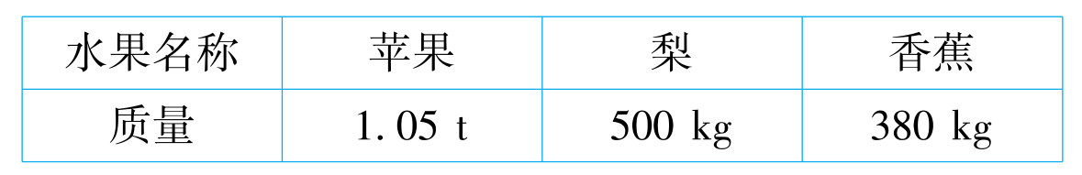

这辆货车能一次运回这些水果吗？

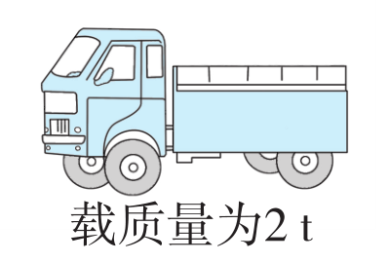

2．六一儿童节那天，步行街童装店搞促销活动，满230元减20元。琪琪妈妈买了下面的三件衣服花了多少钱？(10分)

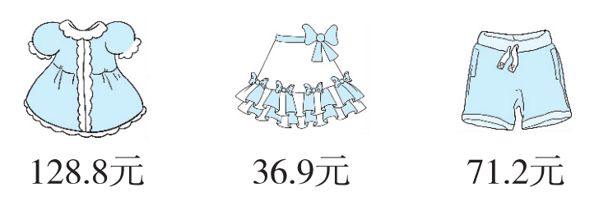

3．伟伟想买10支同样的钢笔，有下面两种购买方法，整盒买便宜还是单支买便宜？(10分)

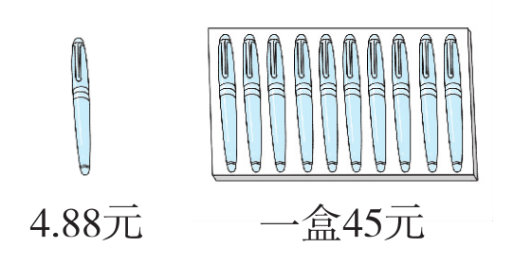

4． 四(2)班同学参加男子4×100米接力赛跑，他们所用的时间如下表，用简便的方法算出他们用的总时间。(10分)

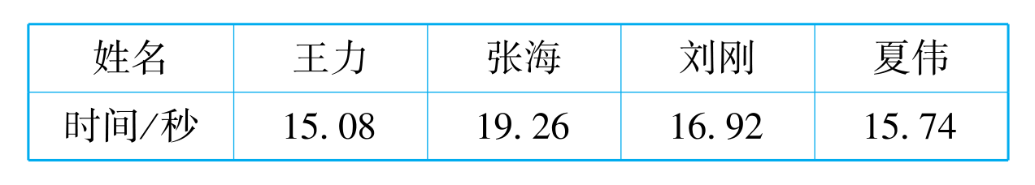

5．下面是一张购物小票，请你算一算。(10分)

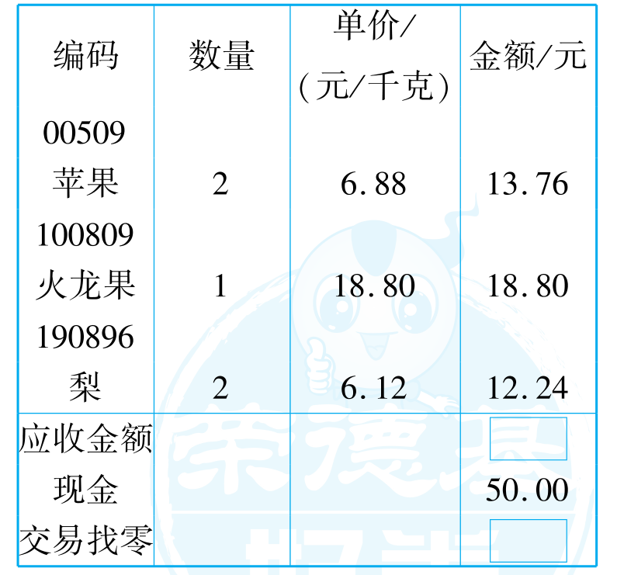

**答案**

一、1. ×　 4.9－1.23＋2.77

＝3.67＋2.77

＝6.44

2．×　 18.78－(8.78－4.56)

＝18.78－8.78＋4.56

＝10＋4.56

＝14.56

二、

　8.26－1.54－5.46

＝8.26－(1.54＋5.46)

＝8.26－7

＝1.26

　7.34＋6.29＋3.66

＝7.34＋3.66＋6.29

＝11＋6.29

＝17.29

　19.87＋24.79－9.87

＝19.87－9.87＋24.79

＝10＋24.79

＝34.79

　4.03－2.38－1.62＋5.97

＝4.03＋5.97－(2.38＋1.62)

＝10－4

＝6

　16.65－2.88＋3.35－1.12

＝16.65＋3.35－(2.88＋1.12)

＝20－4

＝16

　0.9＋0.99＋0.999

＝(1－0.1)＋(1－0.01)＋(1－0.001)

＝3－0.111

＝2.889

　15.86－1.86－2.47－0.53

＝15.86－1.86－(2.47＋0.53)

＝14－3

＝11

　30－0.1－0.2－0.4－0.8－0.9

＝30－(0.1＋0.9＋0.2＋0.8)－0.4

＝30－2－0.4

＝27.6

　30.6＋30.06＋9.4＋99.94

＝(30.6＋9.4)＋(30.06＋99.94)

＝40＋130

＝170

　50－9.9－9.8－9.7

＝50－(10－0.1)－(10－0.2)－(10－0.3)

＝50－10－10－10＋0.1＋0.2＋0.3

＝20＋0.6

＝20.6

三、1. 500 kg＝0.5 t

380 kg＝0.38 t

1.05＋0.5＋0.38＝1.93(t)

1.93<2

答：这辆货车能一次运回这些水果。

2．128.8＋36.9＋71.2＝236.9(元)

236.9>230

236.9－20＝216.9(元)

答：琪琪妈妈花了216.9元。

3．4.88×10＝48.8(元)　48.8＞45

答：整盒买便宜。

4．　15.08＋19.26＋16.92＋15.74

＝(15.08＋16.92)＋(19.26＋15.74)

＝32＋35

＝67(秒)

答：他们用的总时间是67秒。

5．应收金额：13.76＋18.80＋12.24＝44.80(元)

交易找零：50.00－44.80＝5.20(元)